**Databases Casus Fletnix Herkansing**

**Ontwerpschetsen rapport**



**Studenten:** Martijn Peijer (601701) & Bart Brendeke (598674)  
**Klassen:** I1MB & I1DB  
**Docent:** Ben Nieuwhof  
**Datum:** 16-3-18

# Inleiding

Voor het vak Databases moesten wij een opdracht maken over het streamingplatform Fletnix. Voor opdracht 5 hiervan moesten wij schermontwerpen maken en SQL queries bijvoegen ter ondersteuning hiervan, om het vervolgens uit te gaan werken in Microsoft Power BI. De volledig uitgewerkte ontwerpen kunnen in het andere rapport van Opdracht 6 gevonden worden.

Hieronder vindt u de 4 KPI’s, een korte beschrijving van wat u ziet op de schets en de gecreëerde views ter ondersteuning van de data.

We hebben gekozen voor het programma Paint om de schetsen te maken.

Inhoud

Inleiding 2

KPI 1: het aantal bekeken films stijgt in totaal en per genre 4

KPI 2: de omzet stijgt in ieder land met 5% per jaar 5

KPI 3: het aantal klanten is in iedere leeftijdscategorie stijgend 6

KPI 4: de geografische spreiding van klanten per leeftijdscategorie 7

# KPI 1: het aantal bekeken films stijgt in totaal en per genre

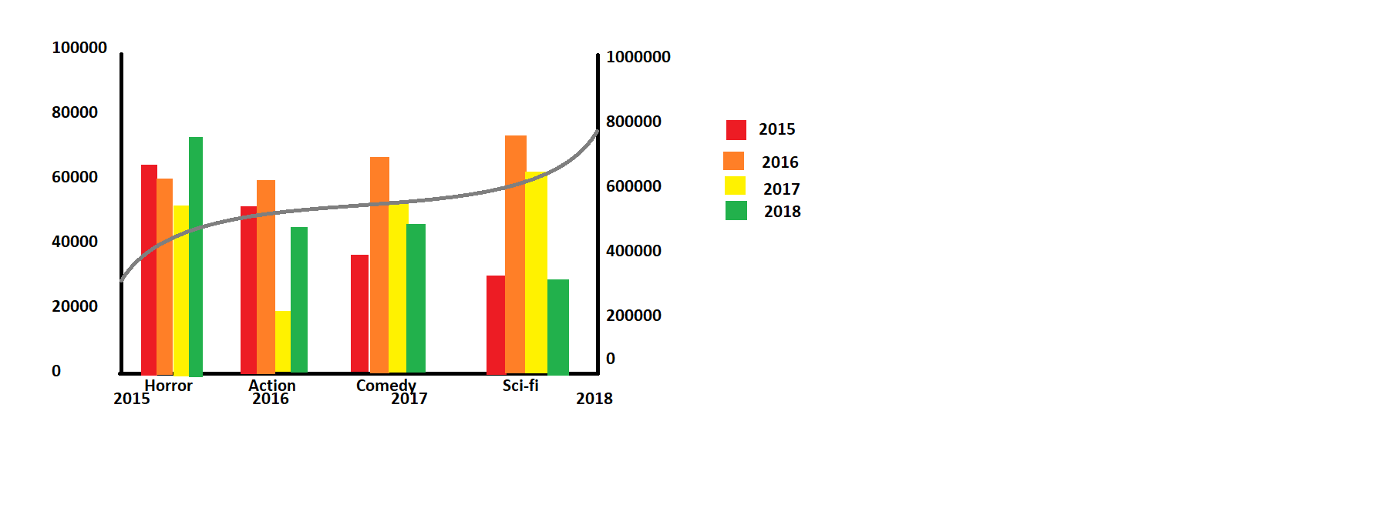

*Hierboven ziet u een staafgrafiek en lijngrafiek in één met daarnaast de legenda. Er moet op deze grafiek gezien kunnen worden hoeveel films er in totaal bekeken zijn per jaar (dit wordt aangegeven met de lijn) en de staven stellen elk een genre voor, die aangeeft hoeveel films er per genre per jaar bekeken zijn.*

**De volgende view zal gebruikt worden om dit te ondersteunen in Power BI:**

CREATE VIEW vwBekekenFilmsKPI1 AS

SELECT Count(W.movie_id) AS Bekeken_films, Year(W.watch_date) AS Jaartal, M.genre_name

FROM WatchHistory W inner join Movie_Genre M on W.movie_id = M.movie_id

GROUP BY W.movie_id, W.watch_date, M.genre_name

# KPI 2: de omzet stijgt in ieder land met 5% per jaar

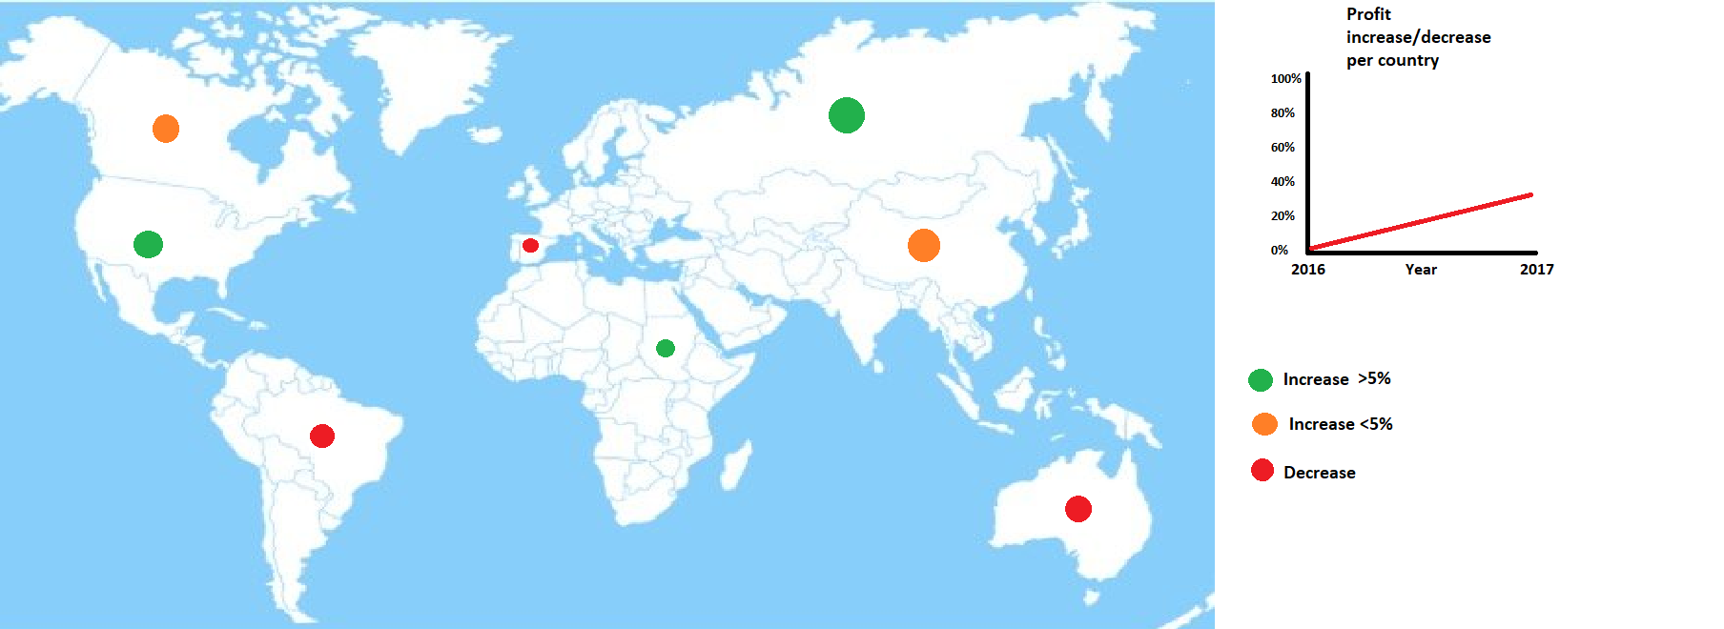

*Voor dit ontwerp is er gebruik gemaakt van een kaart en een lijngrafiek. De lijngrafiek Rechts geeft aan met hoeveel de omzet stijgt per jaar. Elk bolletje op de kaart stelt een land voor. Er kan op een bolletje geklikt worden om de omzet stijging/daling voor het gekozen land weer te geven. Rechtsonder staat de legenda. Als het bolletje groen is betekent het dat het land een stijging van 5% heeft, oranje betekent een stijging maar minder dan 5% en rood betekent een daling.*

**Er is geen view gebruikt voor dit ontwerp ter ondersteuning.**

# KPI 3: het aantal klanten is in iedere leeftijdscategorie stijgend

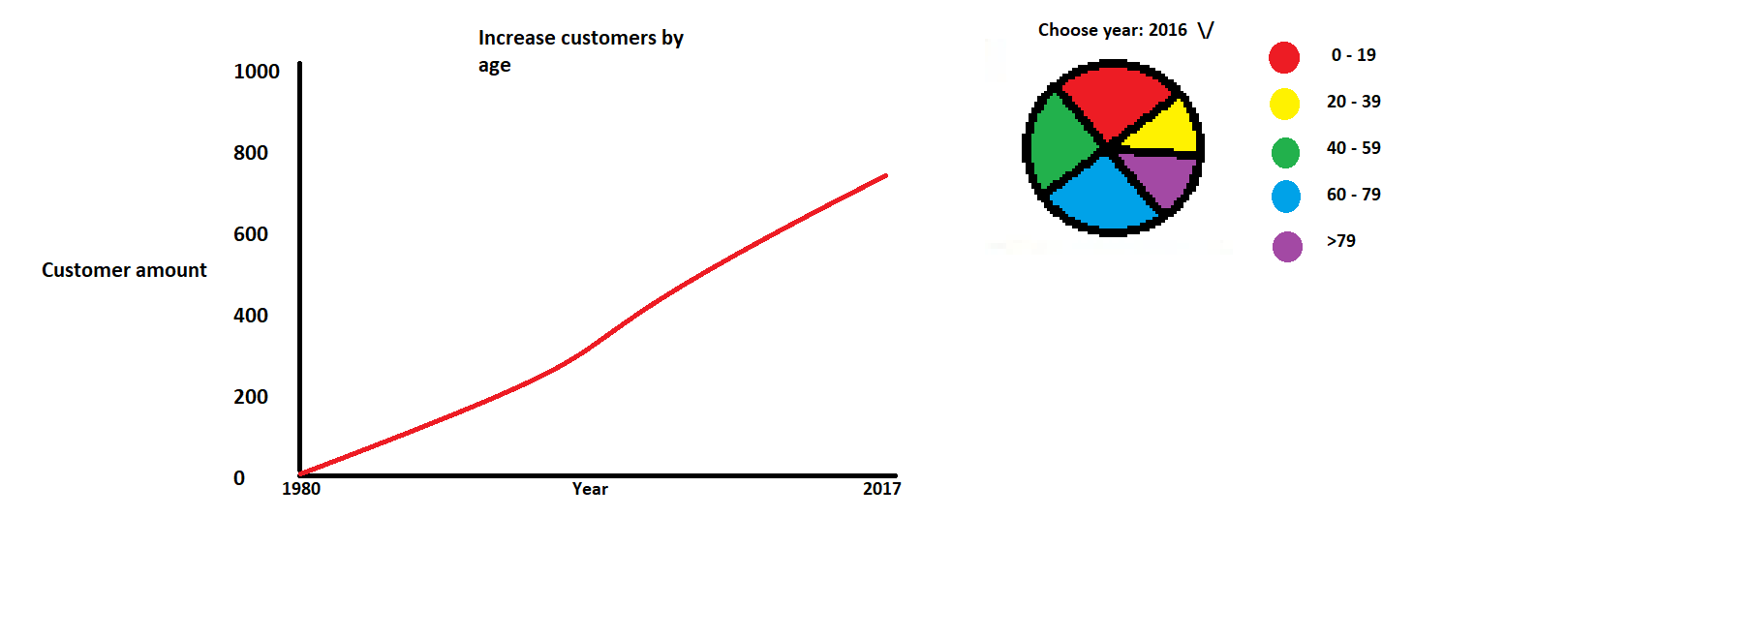

*Voor KPI 3 hebben we gekozen voor een lijngrafiek en een taartendiagram. Boven het taartendiagram kun je een jaartal selecteren met een uitklapmenu. Daarop wordt het taartendiagram aangepast en kun je de verhouding per leeftijdscategorie zien. Daarnaast kun je op een leeftijdscategorie in het taartendiagram klikken en daarop wordt de lijngrafiek aangepast om vanaf het begin tot het einde van de Fletnix-dienst de stijging/daling in absolute getallen te tonen voor de gekozen leeftijdscategorie.*

**De volgende view zal gebruikt worden om dit te ondersteunen in Power BI:**

CREATE VIEW vwAantalLedenPerJaar AS

SELECT customer_mail_address, DATEDIFF(year, birth_date, GETDATE()) AS Leeftijd, subscription_start, subscription_end

FROM Customer

GROUP BY customer_mail_address, DATEDIFF(year, birth_date, GETDATE()), subscription_start, subscription_end

# KPI 4: de geografische spreiding van klanten per leeftijdscategorie

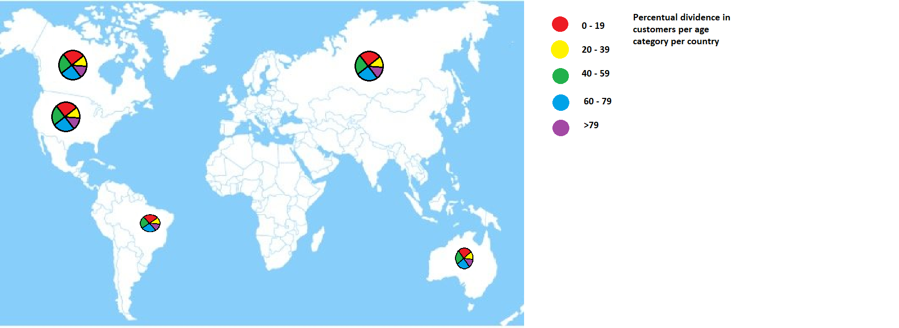

*Op deze kaart zijn taartdiagrammen te vinden. Elk taartdiagram stelt één specifiek land voor op de kaart. Dit geeft de verhouding van mensen per leeftijdscategorie per land aan.*

**De volgende view zal gebruikt worden om dit te ondersteunen in Power BI:**

CREATE VIEW vwLeeftijdenPerLand AS

SELECT customer_mail_address, country_name, DATEDIFF(year, birth_date, GETDATE()) AS Leeftijd

FROM Customer

GROUP BY customer_mail_address, country_name, DATEDIFF(year, birth_date, GETDATE())